Тема. Диаграммы в EXCEL
Работа с диаграммами
Цель: научиться строить , редактировать и форматировать диаграммы в программе EXCEL

Форма отчета: 1) Запись в тетради темы работы;
2) краткий конспект;
3) умение отвечать на контрольные вопросы;
4) сохраненный файл.
Теоретический материал.

- Диаграмма – это условное изображение числовых величин или их соотношений графическим способом.
Типы диаграмм:
А) график функции У= F(X)
Б) линейные диаграммы
В) гистограмма (столбчатая диаграмма)
Г) круговая диаграмма
Д) кольцевая диаграмма
Для построения диаграмм используется Мастер диаграмм. Его можно запустить, активизировав кнопку на панели Стандартной. Диаграмма строится за 4 шага:
Шаг 1. Запускаем Мастера диаграмм. Выбираем тип и вид будущей диаграммы (Далее);
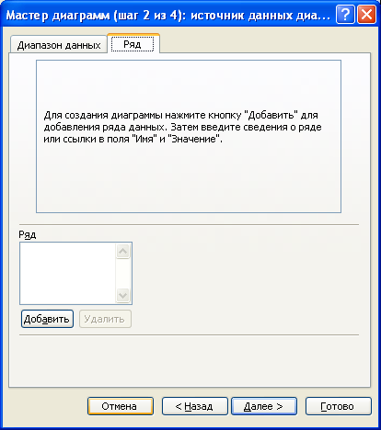
Шаг 2. На вкладке Ряд необходимо задать исходные данные для диаграммы.
А) Для этого приведем открывшееся окно к следующему виду ;
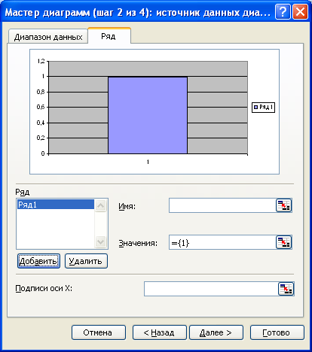
Б) затем с помощью кнопки Добавить начнем формировать диаграмму. В этом окне имеется три текстовых поля для ввода данных:
Первое – имя ряда (для ввода названия ряда необходимо щелкнуть мышью на верхней красной стрелочке, выделить название в таблице и снова щелкнуть на стрелочке);
Второе – значения (числовые значения, по которым будет строиться диаграмма). Щелчком мыши открыть среднюю красную стрелку, в таблице выделить данные и закрыть строку данных, щелкнув по стрелке;
Третье – подписи оси ОХ ( открыть нижнюю строку ввода данных щелчком мыши по стрелке, выделить в таблице нужный диапазон и закрыть строку).
P. S. Если рядов несколько, то после ввода исходных данных для первого ряда необходимо щелкнуть мышью на кнопке Добавить и заполнить данные для следующего ряда.
Шаг 3. Задать название диаграммы (вкладка Заголовки), подписи данных, легенду ;
Шаг 4. Размещение диаграммы. Диаграмму можно разместить на имеющемся листе (на одном листе с таблицей) и на отдельном листе. Выбрать нужный вариант и нажать кнопку Готово.

ПРАКТИКА.
Откройте папку Мои документы/Практика. Найдите в ней и откройте файл Работа с диаграммами, Лист 1.
Задание 1. Постройте круговую диаграмму для данной таблицы
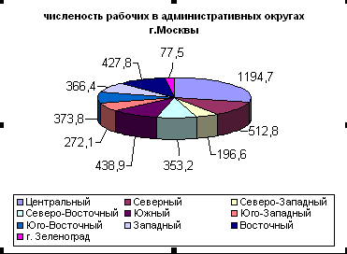
Методические указания.
- Запустите Мастера диаграмм;
- Выберите тип диаграммы Круговая, вид – объемная (кнопка Далее);
- На вкладке Ряд задайте значения для диаграммы (откройте среднюю строку вода данных и в таблице выделите столбец с числовыми значениями) и подписи оси ОХ – категории (откройте нижнюю строку ввода данных и в таблице выделите столбец с названиями округов). Кнопка Далее;
- На следующем шаге введите название диаграммы, легенду разместите внизу и задайте подписи данных – значения.
- Разместите диаграмму на отдельном листе. Готово.
Редактирование диаграммы.
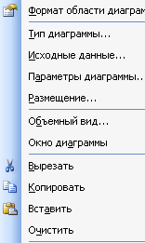
После построения диаграммы в нее можно внести изменения.
Для этого необходимо вызвать контекстное меню области построения диаграммы (ЩП на области диаграммы) и с помощью команд:
Тип диаграммы;
Исходные данные;
Параметры диаграммы;
Размещение
внести необходимые изменения в диаграмму.
Форматирование диаграмм.
Для того, чтобы украсить диаграмму, придать ей необходимый вид, нужно выполнить форматирование диаграммы. Форматировать можно любой элемент диаграммы. Для этого необходимо выполнить ЩП кнопкой мыши по нужному элементу и выбрать ключевое слово ФОРМАТ (формат подписей данных, формат легенды, формат заголовка диаграммы и т. д.). Затем на соответствующих вкладках диалоговых окон выполнить установку необходимых параметров ( размер шрифта, цвет заливки и т. д. ).

Задание 2. Лист 2 . Вам дана таблица «Результаты промежуточной аттестации учащихся 5-х классов». Необходимо построить гистограмму (сравнительную столбчатую диаграмму) по итогам промежуточной аттестации и по итогам года. В качестве значений использовать данные качества обученности, подписи оси ОХ – фамилии учителей. Легенда – справа, подписи данных – значения
Задание 3. Скопируйте таблицу «Результаты промежуточной аттестации» на Лист 3. Используя данные, приведенные в таблице, построить следующие диаграммы:
А) круговую диаграмму, отражающую численность аттестуемых в 5-х классах;
Б) столбчатую диаграмму, отражающую Успеваемость по итогам пром. аттестации и итогам года;
В) график, отражающий средний балл по итогам промежуточной аттестации и итогам года.

Задание 4.
Сохраните работу в своей папке под именем Лабораторная работа №5

